Муниципальное автономное общеобразовательное учреждение

«Кутарбитская средняя общеобразовательная школа»

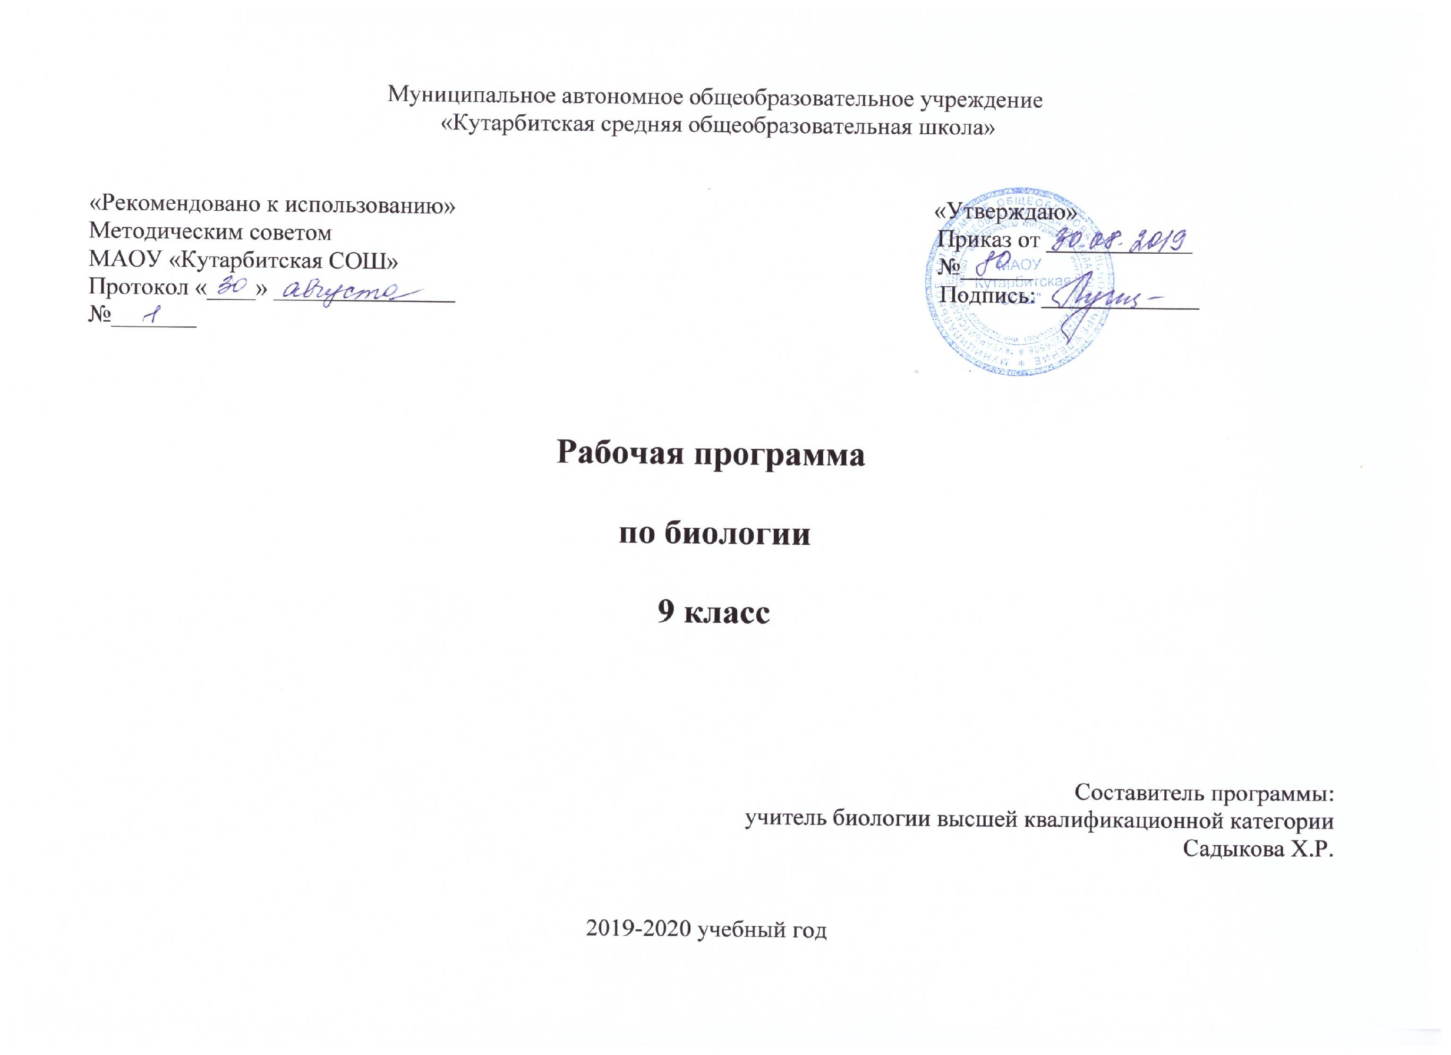

**адаптированная основная общеобразовательная**

**по изобразительному искусству**

**5 класс**

Составитель:

Ярмухаметова Ольга Ивановна,

учитель изобразительного искусства

с. Кутарбитка, 2019 г.

1. **Планируемые результаты освоения учебного предмета**

В результате освоения программы

**Выпускник научится:**

* передавать в рисунке форму изображаемых предметов, их строе­ние и пропорции (отношение длины к ширине и частей к целому);
* определять предметы симметричной формы и рисовать их, при­меняя среднюю (осевую) линию как вспомогательную;
* составлять узоры из геометрических и растительных элементов в полосе, квадрате и круге, применяя осевые линии;
* передавать в рисунках на темы кажущиеся соотношения вели­чин предметов с учетом их положения в пространстве (под углом к учащимся, выше уровня зрения);
* ослаблять интенсивность цвета, прибавляя воду в краску; пользоваться элементарными приемами работы с красками (ров­ная закраска, не выходящая за контуры изображения);
* самостоятельно анализировать свой рисунок и рисунки товари­щей; употреблять в речи слова, обозначающие пространственные отношения предметов и графических элементов;
* рассказывать содержание картины; знать названия рассмотрен­ных на уроках произведений изобразительного искусства; опреде­лять эмоциональное состояние изображенных на картине лиц.

**2. Содержание учебного плана**

**Рисование с натуры**

Совершенствование умения учащихся анализировать объекты изображения (определять форму, цвет, сравнивать величину состав­ных частей), сравнивать свой рисунок с объектом изображения и части рисунка между собой, установление последовательности вы­полнения рисунка, передача в рисунке формы, строения, пропорции и цвета предметов; при рисовании предметов симметричной формы использование средней (осевой) линии; передача объема предметов доступными детям средствами, ослабление интенсивности цвета путем добавления воды в краску

**Декоративное рисование**

Составление узоров из геометрических и растительных элемен­тов в полосе, квадрате, круге, применяя осевые линии; совершенс­твование умения соблюдать последовательность при рисовании узоров; нахождение гармонически сочетающихся цветов в работе акварельными и гуашевыми красками (ровная закраска элементов орнамента с соблюдением контура изображения).

**Рисование на темы**

Развитие у учащихся умения отражать свои наблюдения в ри­сунке, передавать сравнительные размеры изображаемых предметов, правильно располагая их относительно друг друга (ближе — дальше); передавать в рисунке зрительные представления, возникающие на основе прочитанного; выбирать в прочитанном наиболее сущест­венное, то, что можно показать в рисунке; работать акварельными и гуашевыми красками.

**Беседы об изобразительном искусстве**

Развитие у учащихся активного и целенаправленного восприятия произведений изобразительного искусства; формирование общего понятия о художественных средствах, развивая чувство формы и цвета; обучение детей высказываться о содержании рассматриваемых произведений изобразительного искусства; воспитание умения оп­ределять эмоциональное состояние изображенных на картинах лиц, чувствовать красоту и своеобразие декоративно-прикладного искусства.

1. **Тематическое распределение количества часов**

|  |  |  |  |
| --- | --- | --- | --- |
| № | **Темы разделов** | **Количество часов** | **Темы уроков** |
| I. | **Рисование с натуры.- 8 часов** | **1** | Беседа на тему «Декоративно- прикладное искусство». (Художеств. лаки) |
|  |  | **1** | Рисование узора в полосе. Элементы цветоведения. |
|  |  | **1** | Составление в прямоугольнике узора из растительных форм. |
|  |  | **1** | Рисование геометрического орнамента в круге. |
|  |  | **1** | Рисование простого натюрморта. |
|  |  | **1** | Рисование симметричного узора по образцу. Рисование листа клена. |
|  |  | **1** | Экскурсия «Золотая осень».  Левитан И. И. |
|  |  | **1** | к/р Рисование с натуры осеннего букета. |
| II. | **Декоративное рисование.- 8 часов** | **1** | Рисование иллюстрации к сказке «Теремок». |
|  |  | **1** | **Беседа** по картине Васнецова «Алёнушка». |
|  |  | **1** | Рисование с натуры дорожных знаков треугольной формы. |
|  |  | **1** | Рисование с натуры игрушечной пирамиды. |
|  |  | **1** | Рисование игрушки с натуры.  **Беседа** «Богородская игрушка». |
|  |  | **1** | Рисование на тему: «Зимний сад» (гуашь). |
|  |  | **1** | Декоративное рисование.. |
|  |  | **1** | к/р Рисование новогодних карнавальных очков. |
| III | **Рисование на темы.- 10 час** | **1** | Беседа об искусстве на тему: картины художников о школе, о товарищах, о семье. |
|  |  | **1** | Рисование на тему «Зимние развлечения» |
|  |  | **1** | Рисование в квадрате узора из  растительных форм |
|  |  | **1** | Рисование с натуры цветочного горшка |
|  |  | **1** | Рисование с натуры предмета прямоугольной  формы (телевизор) |
|  |  | **1** | Рисование открытки к 23 февраля |
|  |  | **1** | рисование спичечной коробки |
|  |  | **1** | Рисование открытки к 8 марта |
|  |  | **1** | Беседа по Картине Саврасова «Грачи прилетели» |
|  |  | **1** | к/р Иллюстрирование отрывка из литературного произведения «Маша и медведь» |
| 4 | **Беседы об изобрази**  **тельном искусстве.- 8 часов** | **1** | Рисование скворечника |
|  |  | **1** | Экскурсия «Весна пришла» |
|  |  | **1** | Рисование с натуры детской игрушки: машины |
|  |  | **1** | Рисование узора из растительных элементов в геометрической форме |
|  |  | **1** | Беседа об искусстве на тему ВОВ.  Пластов «Фашист пролетел» |
|  |  | **1** | Рисование симметричных форм: насекомые-стрекоза,жук. |
|  |  | **1** | к/р Рисование с натуры цветов: ромашка, одуванчик |
|  |  | **1** | Декоративное рисование узора в ромбе из геометрических фигур |
|  | **Итого** | **34 ч.** |  |